
להקה רנדומלית גאה להציג:
"אמת כואבת"
סינגל בכורה

מילים: ארז עילם | לחן: ארז עילם ומושיקו לוי

לוקחים קמצוץ של אקוסטי, מתבלים עם קצת דיסטורשן והרבה מאוד פ'אנק, מניחים על מצע של טקסטים מעניינים ומערבבים עם המון ביצים. מחממים במשך שנתיים בעשרות במות ברחבי הארץ ומקבלים מנה גדושה ומרעננת של להקה רנדומלית עם הסאונד הכי לא רנדומלי שיש!

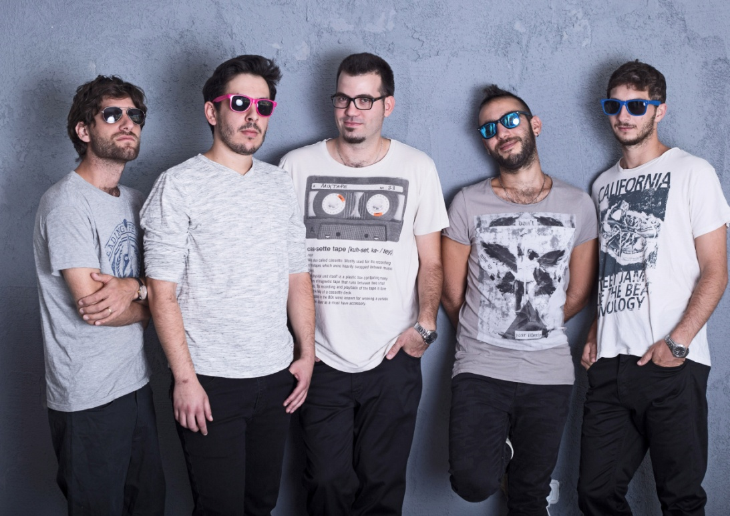

להקה רנדומלית היא להקת פ'אנק רוק ישראלי המורכבת מחמישה חברים שגדלו וניגנו יחד מילדות.
כל אחד מחברי הלהקה מחזיק ביום קריירה "גיקית" מרשימה, ובלילה הם נאספים ומנגנים יחדיו בהופעות עד אור הבוקר.
רוק, פופ, פאנקי, פיוז'ן, מוסיקה ישראלית של פעם. מה שתרצו. חברים טובים שמחברים טעמים וצבעים לכדי משהו שלא ישאיר אתכם על הכיסא.

"אמת כואבת" שיוצא היום הוא הסינגל הראשון מתוך האלבום, ובמקביל 'רנדומלית' עובדת על מופע חדש ואנרגטי.

אסף יאנקו (שירה), שניר בלגלי (תופים), אורן הורביץ (בס), אביב פקסטון (גיטרה) ואלדד כורם (גיטרה).

לפרטים נוספים: יחסי ציבור: ענת שטיינר | 054-2826666 | Anatsteiner.pr@gmail.com

